MVP Sonuçları — Çıktı Yorumlama + Başarı Anlatısı (Jüri Dili)
Generated at (UTC): 2026-01-31 11:36:46Z
Seed: 42

Yönetici Özeti
Bu MVP; rul_pred (kalan ömür) ve anomaly_score ([0,1]) üretip, tek kaynak eşik/policy ile decision_label (operasyonel triage) çıktısı verir. Kapsam: FD001–FD004.

Artefact Durumu & Sağlık Kontrolü
dataset | rows | duplicates | NaN/Inf | rul<0 | anom_oob | anom_min/max | θ/α
FD001 | 13096 | 0 | 0 | 0 | 0 | 0.323/0.999 | 50.000/0.456
FD002 | 33991 | 0 | 0 | 0 | 0 | 0.380/1.000 | 50.000/0.683
FD003 | 16596 | 0 | 0 | 0 | 0 | 0.259/1.000 | 50.000/0.422
FD004 | 41214 | 0 | 0 | 0 | 0 | 0.365/0.926 | 50.000/0.717

Çıktıları Nasıl Okumalıyız?
- rul_pred yüksek → kalan ömür var; trend düşüyorsa bakım penceresi yaklaşıyor.
- anomaly_score baseline sapmasıdır; tek başına arıza değil, alarm sinyali olarak okunur.
- decision_label operasyonel triage içindir; otomatik bakım emri değildir.

Dataset bazlı analiz (FD001–FD004)

FD001
Split: test
RUL (min/p50/p95/max): 4.867 / 117.295 / 125.000 / 125.000
Anomaly (min/p50/p95/max): 0.323 / 0.438 / 0.785 / 0.999
Alarm Rate: 38.32%
Immediate Rate: 4.74%
Timeline (rul_pred + anomaly_score + decision_label)
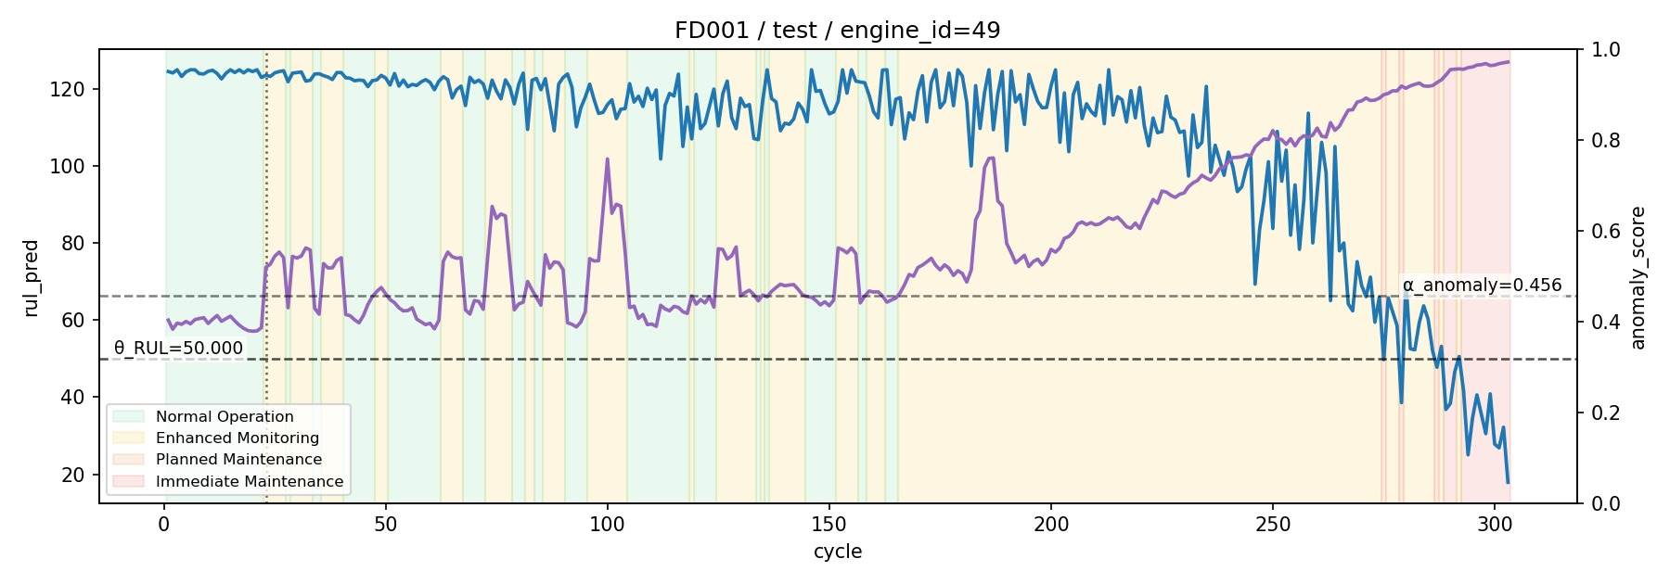
Distributions (RUL & anomaly)
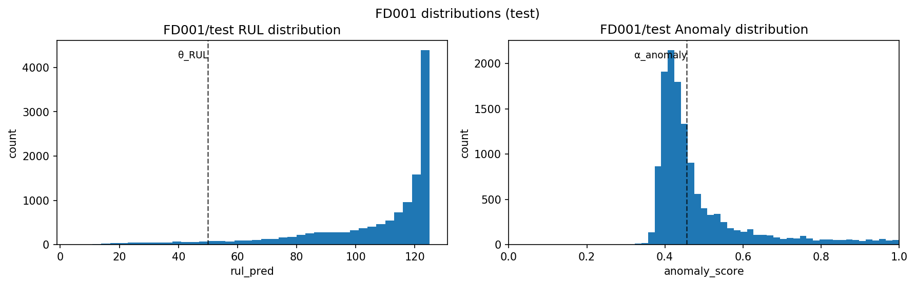
Decision label distribution
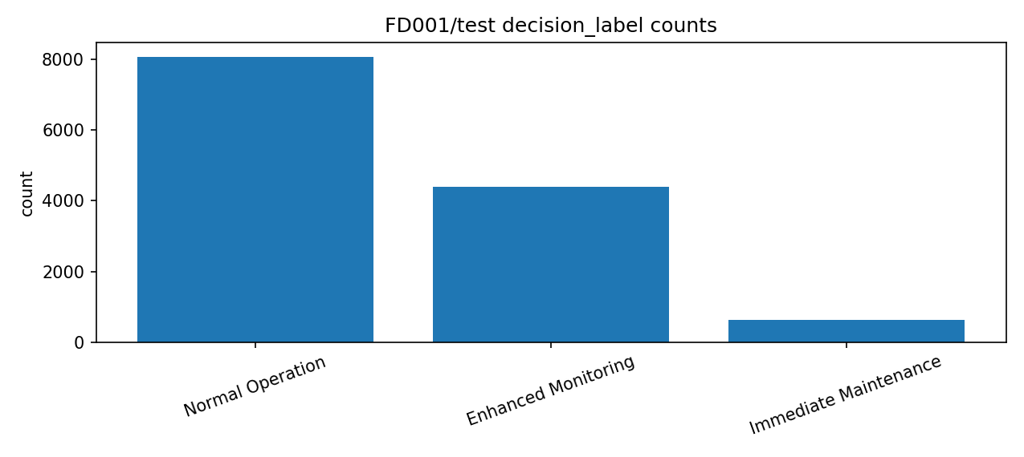
Ne görüyoruz? (kanıtlı yorum)
- Bu dataset’te decision_label dağılımı: Normal=8077 (%61.68), Enhanced=4398 (%33.58), Planned=0 (%0.00), Immediate=621 (%4.74).
- RUL dağılımı (min/p50/p95/max): 4.867 / 117.295 / 125.000 / 125.000; bu dağılım bakım penceresine yaklaşımı cycle bazında izlemeyi mümkün kılar.
- Anomali dağılımı (min/p50/p95/max): 0.323 / 0.438 / 0.785 / 0.999; anomaly_score yüksekliği baseline sapmasının arttığını gösterir (tek başına arıza değildir).
- Eşikler (audit): θ_RUL=50.000 ve α_anomaly=0.456. Bu eşikler aynı dataset/split içinde sabit tutulur ve grafikte çizgilerle gösterilir.
- RUL<=θ oranı: %4.74. Bu bölgede Planned/Immediate oranı %100.00; RUL>θ iken aynı oran %0.00 (operasyonel triage mantığıyla tutarlı ayrışma).
- anomaly>=α oranı: %38.32. anomaly>=α iken alarm (Enhanced/Immediate) oranı %100.00; anomaly<α iken %0.00 (anomali sinyalinin alarm yoğunluğuna etkisi).
- Anomali üst kuyruk (p95=0.785) üzerinde Enhanced Monitoring oranı %40.15. Bu, yüksek sapma dönemlerinde izleme modunun daha sık tetiklendiğine dair gözlemdir.
- Top reason_codes: `RUL_HIGH` (12475), `ANOM_LOW` (8077), `ANOM_HIGH` (5019), `RUL_LOW` (621).
- Seçili örnek engine: engine_id=49 (en uzun timeline; tie-break seed=42). Timeline figüründe işaretlenen cycle=23 çevresinde label geçişleri ve eşik çizgileri birlikte okunur.

FD002
Split: test
RUL (min/p50/p95/max): 0.360 / 116.071 / 125.000 / 125.000
Anomaly (min/p50/p95/max): 0.380 / 0.531 / 0.636 / 1.000
Alarm Rate: 1.57%
Immediate Rate: 0.10%
Timeline (rul_pred + anomaly_score + decision_label)
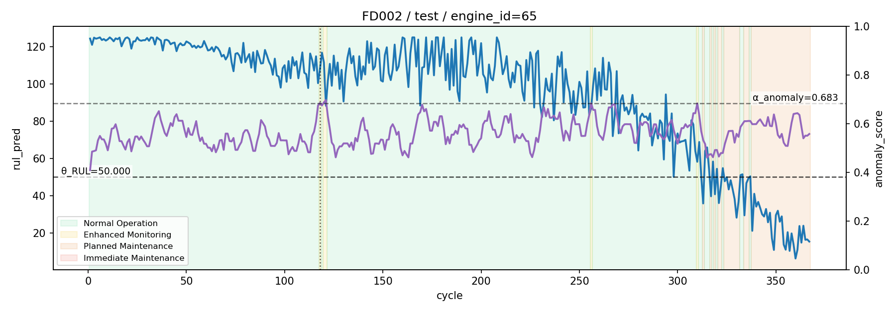
Distributions (RUL & anomaly)
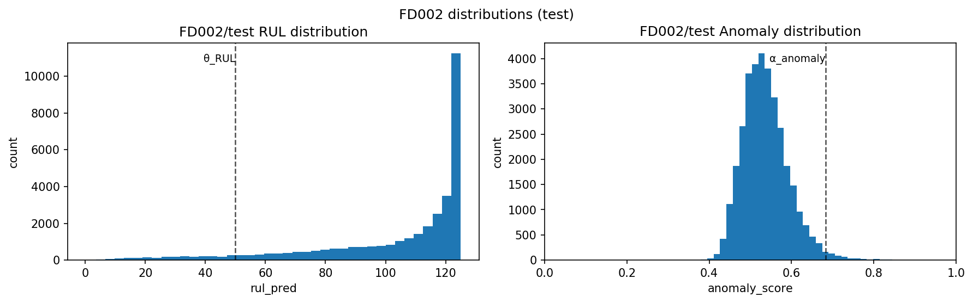
Decision label distribution
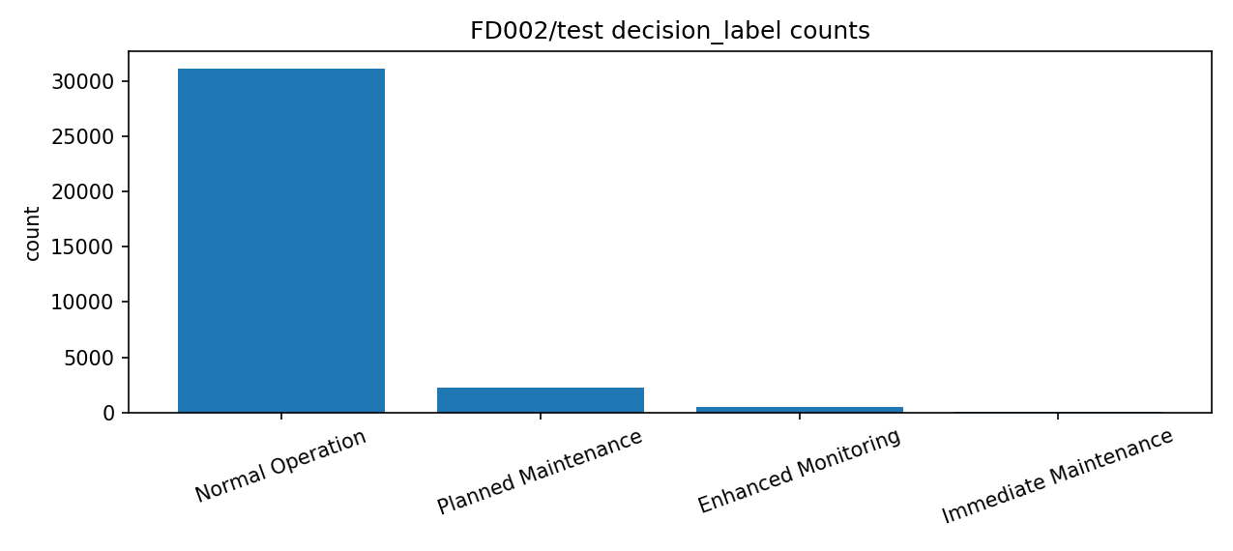
Ne görüyoruz? (kanıtlı yorum)
- Bu dataset’te decision_label dağılımı: Normal=31180 (%91.73), Enhanced=498 (%1.47), Planned=2278 (%6.70), Immediate=35 (%0.10).
- RUL dağılımı (min/p50/p95/max): 0.360 / 116.071 / 125.000 / 125.000; bu dağılım bakım penceresine yaklaşımı cycle bazında izlemeyi mümkün kılar.
- Anomali dağılımı (min/p50/p95/max): 0.380 / 0.531 / 0.636 / 1.000; anomaly_score yüksekliği baseline sapmasının arttığını gösterir (tek başına arıza değildir).
- Eşikler (audit): θ_RUL=50.000 ve α_anomaly=0.683. Bu eşikler aynı dataset/split içinde sabit tutulur ve grafikte çizgilerle gösterilir.
- RUL<=θ oranı: %6.80. Bu bölgede Planned/Immediate oranı %100.00; RUL>θ iken aynı oran %0.00 (operasyonel triage mantığıyla tutarlı ayrışma).
- anomaly>=α oranı: %1.57. anomaly>=α iken alarm (Enhanced/Immediate) oranı %100.00; anomaly<α iken %0.00 (anomali sinyalinin alarm yoğunluğuna etkisi).
- Anomali üst kuyruk (p95=0.636) üzerinde Enhanced Monitoring oranı %29.29. Bu, yüksek sapma dönemlerinde izleme modunun daha sık tetiklendiğine dair gözlemdir.
- Top reason_codes: `ANOM_LOW` (33458), `RUL_HIGH` (31678), `RUL_LOW` (2313), `ANOM_HIGH` (533).
- Seçili örnek engine: engine_id=65 (en uzun timeline; tie-break seed=42). Timeline figüründe işaretlenen cycle=118 çevresinde label geçişleri ve eşik çizgileri birlikte okunur.

FD003
Split: test
RUL (min/p50/p95/max): 3.964 / 120.802 / 125.000 / 125.000
Anomaly (min/p50/p95/max): 0.259 / 0.412 / 0.977 / 1.000
Alarm Rate: 45.84%
Immediate Rate: 3.62%
Timeline (rul_pred + anomaly_score + decision_label)
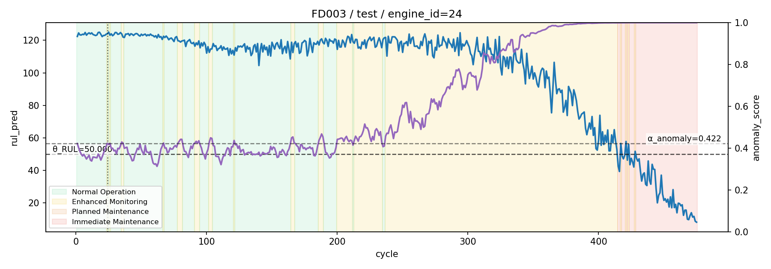
Distributions (RUL & anomaly)
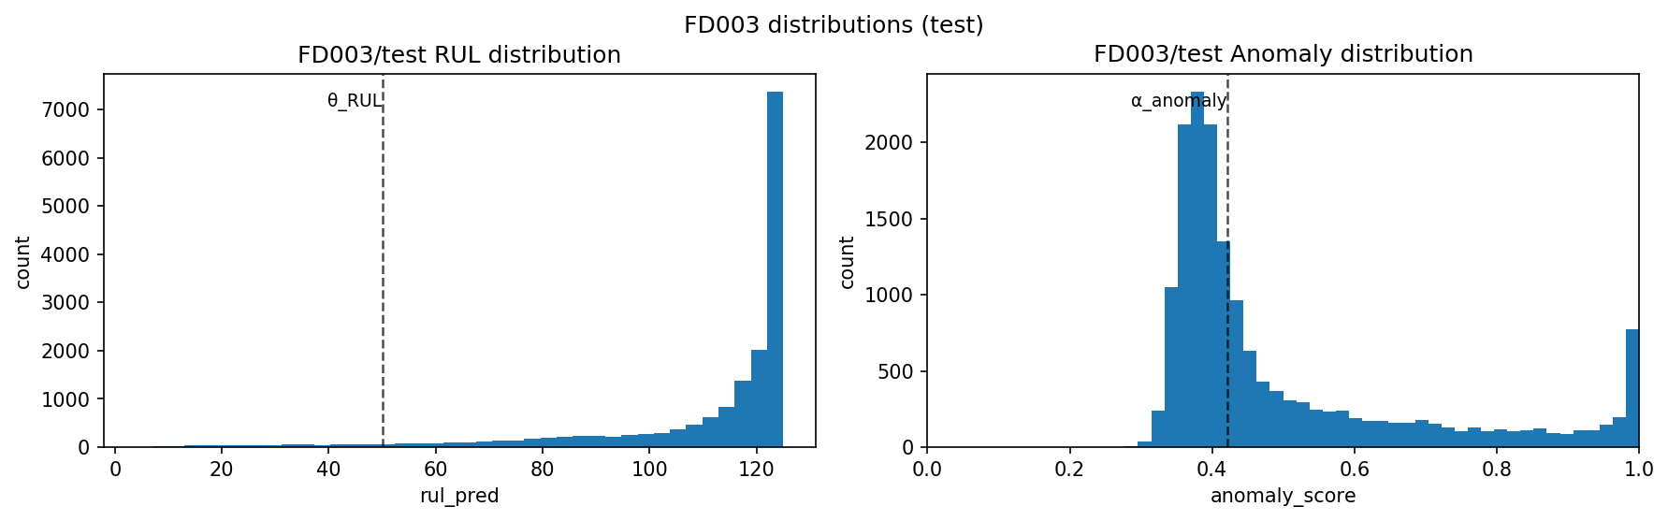
Decision label distribution
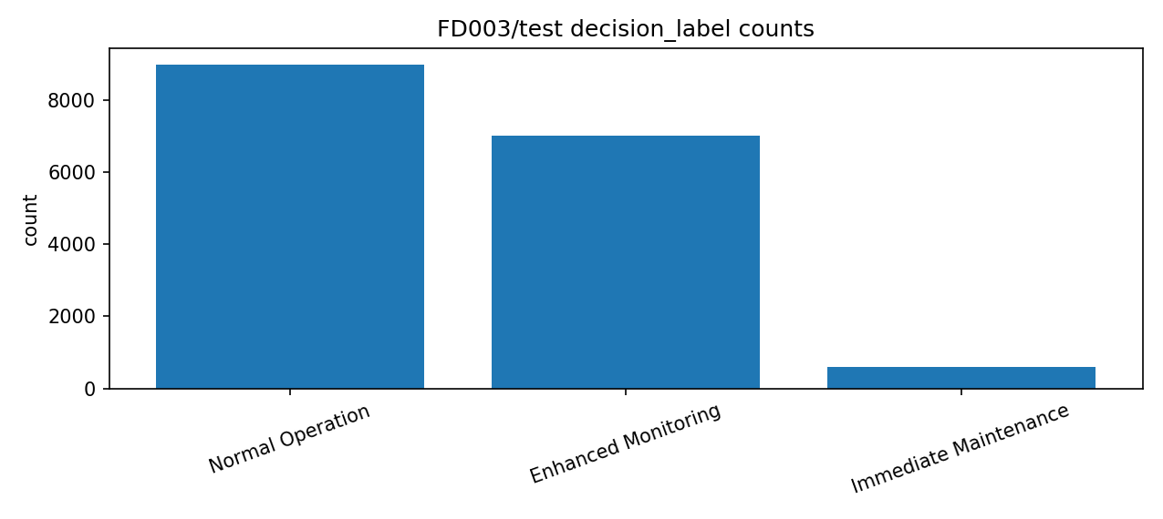
Ne görüyoruz? (kanıtlı yorum)
- Bu dataset’te decision_label dağılımı: Normal=8989 (%54.16), Enhanced=7007 (%42.22), Planned=0 (%0.00), Immediate=600 (%3.62).
- RUL dağılımı (min/p50/p95/max): 3.964 / 120.802 / 125.000 / 125.000; bu dağılım bakım penceresine yaklaşımı cycle bazında izlemeyi mümkün kılar.
- Anomali dağılımı (min/p50/p95/max): 0.259 / 0.412 / 0.977 / 1.000; anomaly_score yüksekliği baseline sapmasının arttığını gösterir (tek başına arıza değildir).
- Eşikler (audit): θ_RUL=50.000 ve α_anomaly=0.422. Bu eşikler aynı dataset/split içinde sabit tutulur ve grafikte çizgilerle gösterilir.
- RUL<=θ oranı: %3.62. Bu bölgede Planned/Immediate oranı %100.00; RUL>θ iken aynı oran %0.00 (operasyonel triage mantığıyla tutarlı ayrışma).
- anomaly>=α oranı: %45.84. anomaly>=α iken alarm (Enhanced/Immediate) oranı %100.00; anomaly<α iken %0.00 (anomali sinyalinin alarm yoğunluğuna etkisi).
- Anomali üst kuyruk (p95=0.977) üzerinde Enhanced Monitoring oranı %48.80. Bu, yüksek sapma dönemlerinde izleme modunun daha sık tetiklendiğine dair gözlemdir.
- Top reason_codes: `RUL_HIGH` (15996), `ANOM_LOW` (8989), `ANOM_HIGH` (7607), `RUL_LOW` (600).
- Seçili örnek engine: engine_id=24 (en uzun timeline; tie-break seed=42). Timeline figüründe işaretlenen cycle=24 çevresinde label geçişleri ve eşik çizgileri birlikte okunur.

FD004
Split: test
RUL (min/p50/p95/max): 1.939 / 120.512 / 125.000 / 125.000
Anomaly (min/p50/p95/max): 0.365 / 0.532 / 0.644 / 0.926
Alarm Rate: 0.95%
Immediate Rate: 0.13%
Timeline (rul_pred + anomaly_score + decision_label)
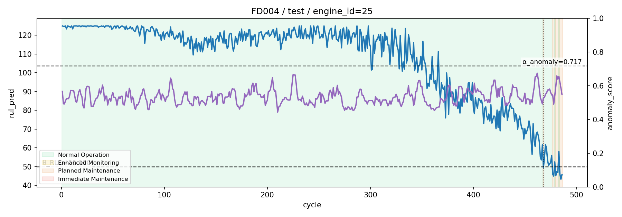
Distributions (RUL & anomaly)
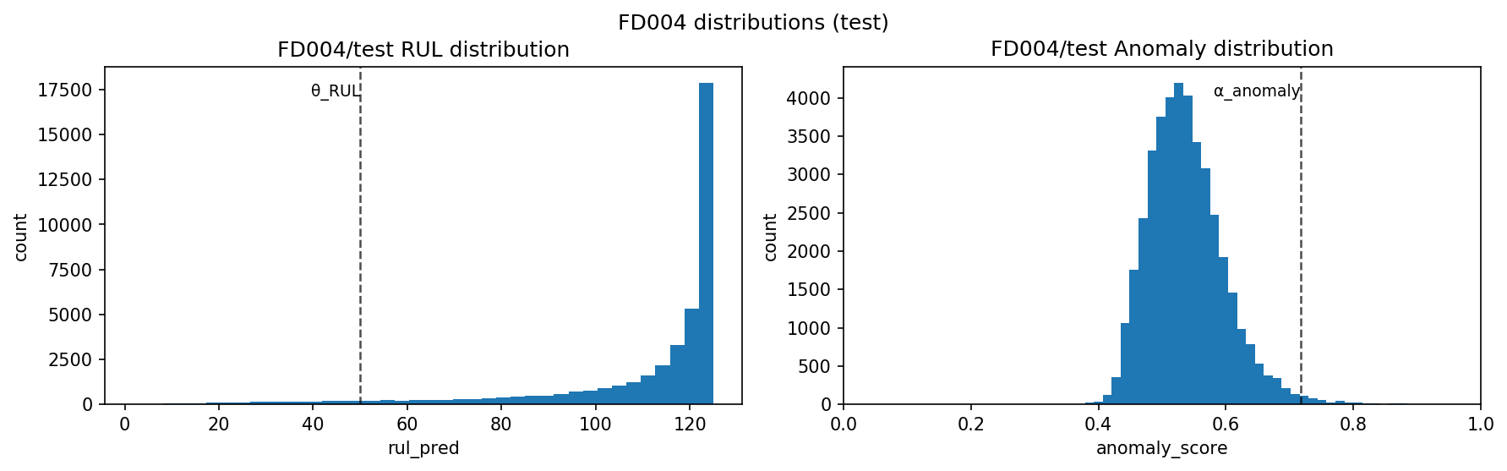
Decision label distribution
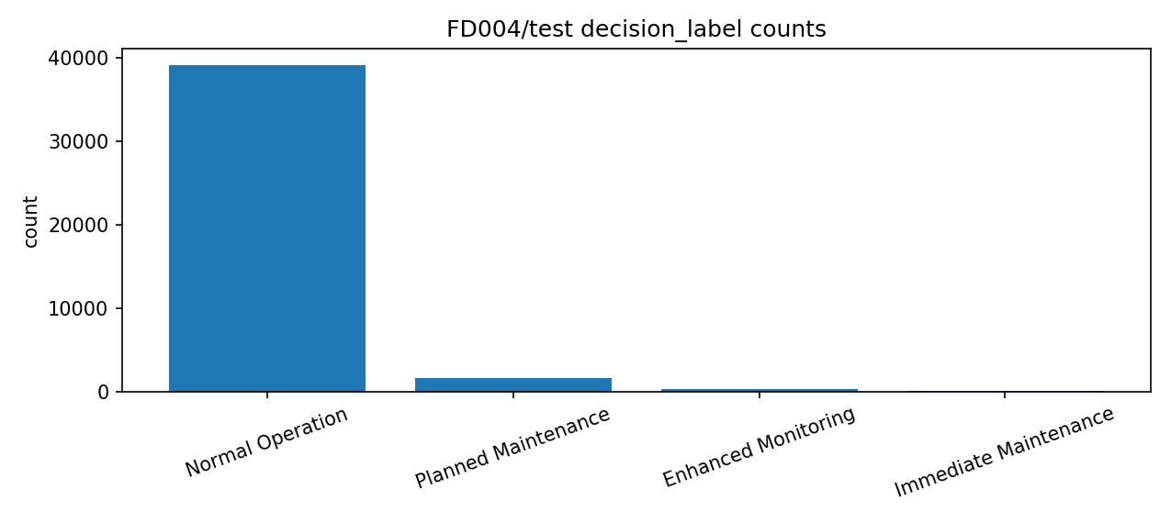
Ne görüyoruz? (kanıtlı yorum)
- Bu dataset’te decision_label dağılımı: Normal=39189 (%95.09), Enhanced=340 (%0.82), Planned=1633 (%3.96), Immediate=52 (%0.13).
- RUL dağılımı (min/p50/p95/max): 1.939 / 120.512 / 125.000 / 125.000; bu dağılım bakım penceresine yaklaşımı cycle bazında izlemeyi mümkün kılar.
- Anomali dağılımı (min/p50/p95/max): 0.365 / 0.532 / 0.644 / 0.926; anomaly_score yüksekliği baseline sapmasının arttığını gösterir (tek başına arıza değildir).
- Eşikler (audit): θ_RUL=50.000 ve α_anomaly=0.717. Bu eşikler aynı dataset/split içinde sabit tutulur ve grafikte çizgilerle gösterilir.
- RUL<=θ oranı: %4.09. Bu bölgede Planned/Immediate oranı %100.00; RUL>θ iken aynı oran %0.00 (operasyonel triage mantığıyla tutarlı ayrışma).
- anomaly>=α oranı: %0.95. anomaly>=α iken alarm (Enhanced/Immediate) oranı %100.00; anomaly<α iken %0.00 (anomali sinyalinin alarm yoğunluğuna etkisi).
- Anomali üst kuyruk (p95=0.644) üzerinde Enhanced Monitoring oranı %16.50. Bu, yüksek sapma dönemlerinde izleme modunun daha sık tetiklendiğine dair gözlemdir.
- Top reason_codes: `ANOM_LOW` (40822), `RUL_HIGH` (39529), `RUL_LOW` (1685), `ANOM_HIGH` (392).
- Seçili örnek engine: engine_id=25 (en uzun timeline; tie-break seed=42). Timeline figüründe işaretlenen cycle=468 çevresinde label geçişleri ve eşik çizgileri birlikte okunur.

EK BÖLÜM — MVP Tamamlama Kararı ve Doğrulama Özeti (1 Sayfa)

1) Bu raporun verdiği net hüküm
Bu çalışma, C-MAPSS FD001–FD004 üzerinde karar destek odaklı MVP’nin aşağıdaki anlamda tamamlandığını gösterir:
- Her motor çevrimi için RUL (rul_pred) ve anomaly score (anomaly_score, [0–1]) üretilebiliyor.
- Bu iki sinyal, tek kaynak policy/eşik ile birleştirilerek operasyonel triage çıktısı (decision_label) üretiliyor.
- Üretilen karar çıktısı tekrarlanabilir (reproducible) ve denetlenebilir (auditable) şekilde raporlanıyor.
Bu MVP, “otomatik bakım emri” sistemi değil; operatöre önceliklendirme ve durum okuması sağlayan decision-support demonstratörüdür. Canlı telemetri ile “anbean dijital ikiz” Phase-2 entegrasyon konusudur.

2) MVP “DONE” kriterleri — objektif checklist
Aşağıdaki kriterler, “tamamlandık” demek için kullanılan somut kabul koşullarıdır:
K1 — Uçtan uca zincir (artefact completeness)
FD001–FD004 için şu zincir aynı contract ile tamamdır:
RUL predictions → anomaly scores → decision-support CSV → audit report JSON
Durum: PASS (her dataset için FOUND)
K2 — Contract standardı (birleştirme anahtarı net)
Join anahtarı standardize edilmiştir:
(dataset_id, split, engine_id, cycle)
Bu anahtar üzerinden RUL ve anomaly birleştirildiğinde “row kaybı” ve “karışma” oluşmaz.
Durum: PASS (contract uyumlu üretim)
K3 — Veri sağlığı (operasyonel güvenlik)
Pipeline, decision-support’u bozan tipik veri hatalarını üretmiyor:
- duplicates = 0
- NaN/Inf = 0
- rul_pred < 0 = 0
- anomaly_score her zaman [0,1] aralığında (anom_oob = 0)
Durum: PASS (Health tablosu)
K4 — Policy deterministik ve doğru uygulanıyor (decision correctness)
Kural tabanlı ayrışma beklenen şekilde çalışıyor:
- RUL <= θ olduğunda Planned/Immediate sınıfına düşüş gözlenir (bakım penceresi mantığı)
- anomaly >= α olduğunda Enhanced Monitoring/Immediate tetiklenir (sapma bazlı alarm mantığı)
Ayrıca script doğrulaması ile örneklem üzerinde mismatch=0 raporlanmıştır.
Durum: PASS (Consistency/Verifier)
K5 — Auditability (kanıt zinciri)
Kullanılan eşikler/policy, report JSON içinde loglanır:
- theta_used, alpha_used değerleri
- config referansı / hash
- satır sayıları, duplicate/NaN sayıları
Durum: PASS (audit alanları mevcut)
Sonuç: K1–K5 PASS olduğu için “C-MAPSS üzerinde decision-support MVP kapanışı” güvenle yapılabilir.
sorular:
“Alarm oranları neden FD’ler arasında farklı?”
Çünkü α anomaly dağılımına göre dataset bazlı kalibre edilir; amaç her dataset’i aynı alarm yoğunluğuna zorlamak değil, policy’nin çalıştığını ve audit edilebilir olduğunu kanıtlamaktır.
“Bu başarı mı yoksa kural zaten böyle olduğu için mi böyle?”
Bu raporun “başarı” dediği şey, policy’nin doğru uygulanması + veri/contract bütünlüğü + audit zinciri + reproducibility.
Modelin saf doğruluk metrikleri (RMSE/score) ayrı performans raporunda ele alınır.
“Bu sistem gerçek hayatta anbean dijital ikiz gibi çalışacak mı?”
MVP’de gösterilen: aynı policy/contract ile çalışacak decision-support çekirdeği + demonstratör arayüz.
Gerçek telemetri ingestion, drift izleme ve saha KPI’larına göre threshold tuning Phase-2 işidir.

4) Detaylı kanıt paketi nerede?
Bu rapor, temel doğrulama ve karar mantığını 1 sayfada özetler.
Daha ayrıntılı grafikler, engine timeline’lar, dağılım analizleri ve dataset bazlı yorumlar detaylı sonuç raporu paketinde (03_docs->final_reports->mvp_performance_report) ayrıca sunulmuştur.

